系統版本:
Q1:
欲改善CPU之效能
修改內容:
開啟Multi-core scheduler support
將time frenquency 改為1000Hz
將Default CPUFreq governor 改成 performance
關閉'powersave' governor, 'userspace' governor for userspace frequency scaling,
'ondemand' cpufreq policy governor, 'conservative' cpufreq governor
關閉Virtualization
關閉 Amatuer Radio support, Can bus subsystem support, Bluetooth subsystem support, NFC subsystem support
關閉SCSI device support, Watchdog Timer Support, Graphics support, Multimedia support, Sound card support, LED Support, Android
關閉檔案系統:JFS XFS GFS2 OCFS2 NILFS2 F2FS
透過在Linux資料夾中執行
即可透過選單來編輯核心的功能，內容會存在.config檔裡，編輯完後就可以編譯出Image了。
Image大小比較:
修改過後的Image不支援Amatuer Radio, Can bus, Bluetooth, NFC，多核使用CPU、響應速度快、效能是最佳的，不支援有關SCSI介面硬碟，若當機無法自動重開、無圖形輸出、移除對多媒體和聲卡的支援、移除所有對Android程式的支援、無法控制或讀取狀態 LED 燈、移除對JFS, XFS, GFS2, OCFS2, NILFS2, F2FS的檔案系統支援。

Q2:
下載sysbench套件測試CPU效能，
修改前: 修改後:
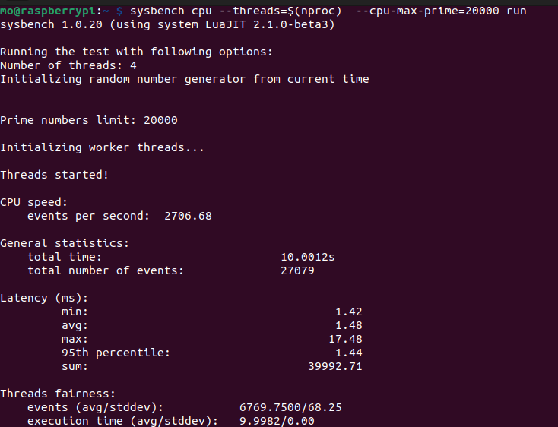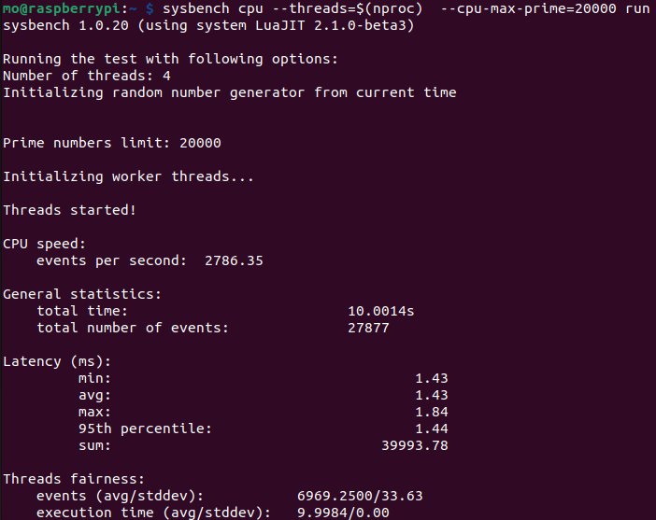
可知修改前每秒執行事件的次數為2706.68，修改後為2786.35，CPU效能有所提升
Q3
先去 https://github.com/raspberrypi/linux下載有支援RT的Linux版本
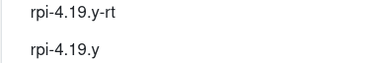
由圖可知rpi-4.19.y有支援RT，因為要patch，所以要下載沒有RT的rpi-4.19.y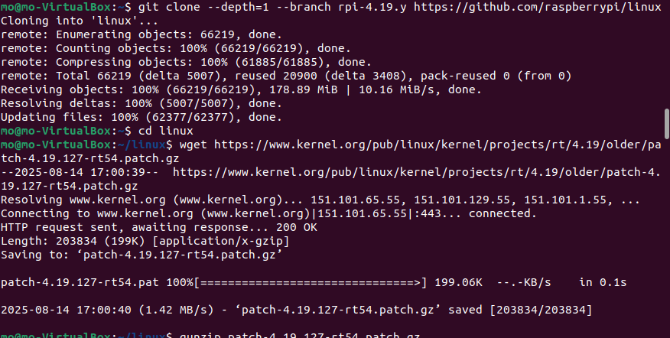
接去去Makkefile查看下載的版本資訊
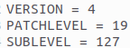

由圖可知為Linux 4.19.127，再去下載相對應版本的patch
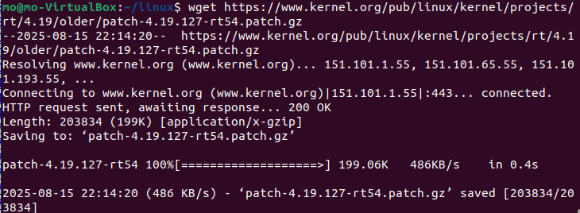
將此檔案解壓所後patch到linux中的檔案裡
接著修改kernel原始碼，進入選單後General setup -> Preemption Model，選擇Fully Preemptible Kernel (RT)
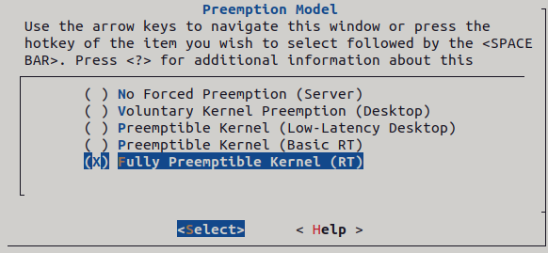
直接進行編譯後將所有檔案複製到SD卡後開機樹梅派，輸入uname -r
就可以看到已經成功patch了

心得:這次的lab花了好多的心力和時間，透過不斷的試錯，才能知道哪些功能會影響到kernel能不能夠順利開機的，也稍微了解到kernel裡面有甚麼功能，再加上電腦的CPU只有4個，所以每次都要編繹好久，也了解到patch是如何運作的，還有該如何把在主機編譯好的Image複製到記憶卡裡，其中還要了解為甚麼要用mount的方式，還有Module, Image, dtbs的差異。

